Міністерство освіти і науки України

Львівський національний університет імені Івана Франка

Факультет електроніки та комп’ютерних технологій

Звіт

про виконання лабораторної роботи №1

З курсу “Методи обчислень”

на тему **:**

**«Інтерполяція кубічними сплайнами»**

Виконав

студент групи ФеС-21

Шавало Андрій

Львів 2025 р.

## **Хід роботи**

1. Я задав відрізок табуляції: x0, xn, а також кількість вузлів n. Обчислив крок табуляції як h, після чого сформував масив вузлів x_nodes та обчислив відповідні значення функції

y_nodes = f(x_nodes).

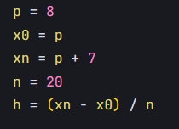

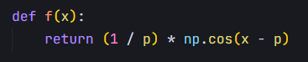

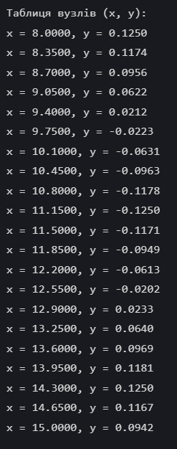

1. Далі я реалізував побудову кубічних сплайнів. Для цього сформував систему рівнянь для знаходження коефіцієнтів ci​, які входять до виразів сплайнів.Для розв’язання отриманої тридіагональної системи використав метод прогонки, реалізований у функції solve_tridiagonal_system. 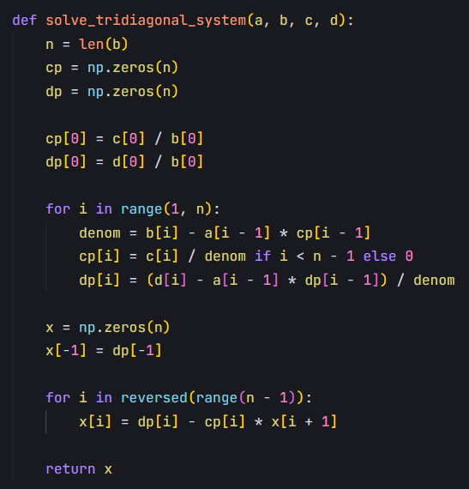
2. Знайдені коефіцієнти ci​ використав для обчислення коефіцієнтів bi та di​, використовуючи стандартні формули для кубічних сплайнів. Коефіцієнти ai​ взяв як значення функції у відповідних вузлах: ai=yi​.

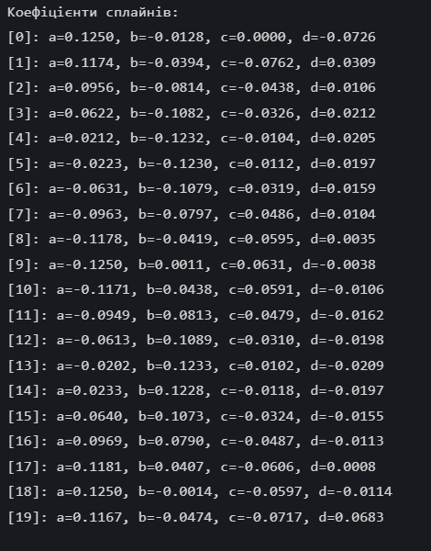

1. Для перевірки точності апроксимації провів щільну табуляцію функції та побудованого сплайну на відрізку [8, 15] з кількістю точок N=20 ⋅ n. У кожній точці обчислив значення істинної функції f(x), наближення S(x) і абсолютну похибку ε=∣ f(x) − S(x) ∣

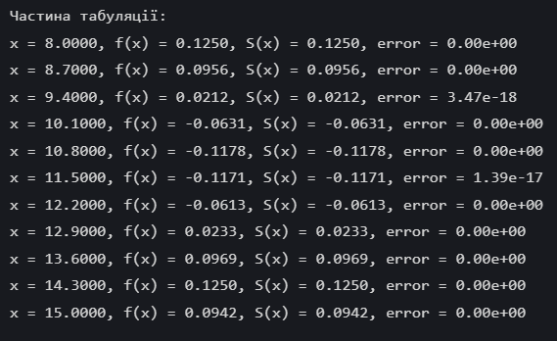

1. Побудував два графіки:

* Графік функції f(x), побудованого сплайну S(x), а також вузлів табуляції.

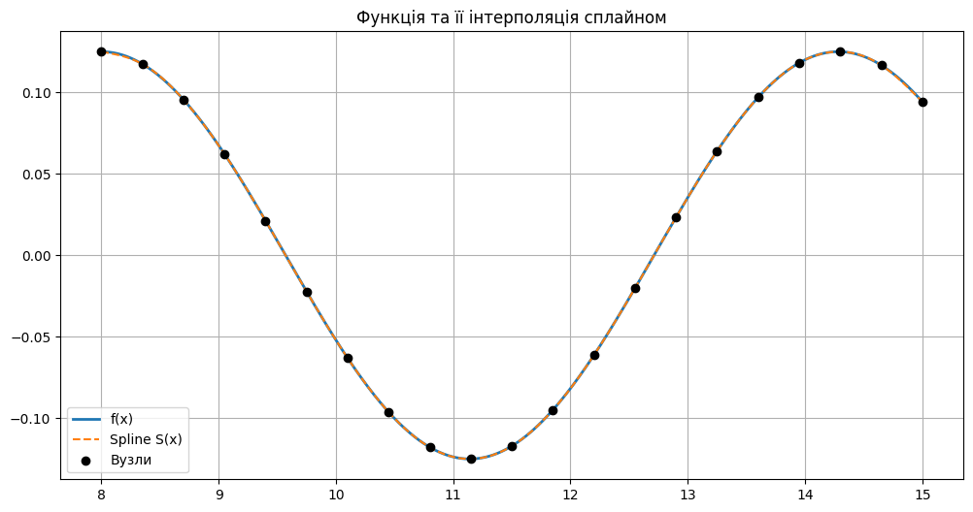

* Графік абсолютної похибки ∣f(x)−S(x)∣ на відрізку [8, 15].

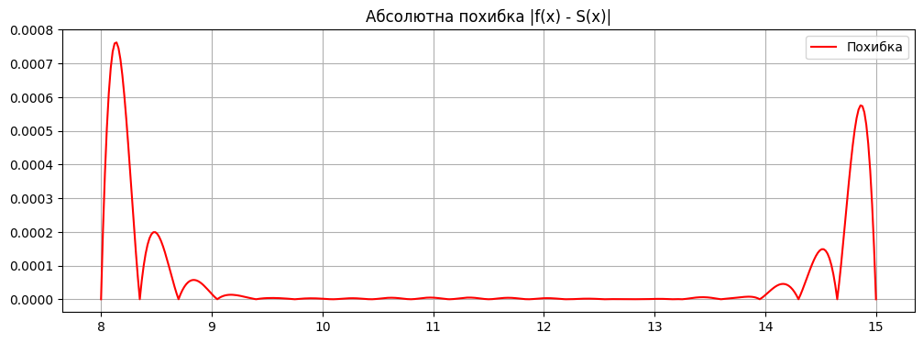

**Висновок:** У ході виконання лабораторної роботи я реалізував побудову кубічних сплайнів для апроксимації заданої функції на відрізку [8, 15]. Я здійснив табуляцію функції, сформував систему рівнянь для коефіцієнтів ci​, яку розв’язав методом прогонки. На основі знайдених коефіцієнтів побудував інтерполяційні сплайни та провів оцінку точності наближення.